Obec Kunčice nad Labem PSČ 543 61

V souladu s ustanovením § 39 zák.č. 128/2000 Sb., zákon o obcích ve znění pozdějších předpisů, zveřejňujeme

Záměr na Budoucí oprávněné umístění, provozování, opravování a údržbu Zařízení distribuční soustavy na nemovitosti, provádět jeho obnovu, výměnu a modernizaci na pozemcích p.č. 387/1 v k.ú. Kunčice nad Labem

Obec Kunčice nad Labem zveřejňuje záměr povolit stavbu kabelového vedení
nn AYKY 4x25 a kabelový pilíř SS 100/NKE1P-C – Zařízení distribuční soustavy na nemovitosti 387/1 p.p.č. v k.ú. Kunčice nad Labem a uzavřít
Smlouvu o budoucí smlouvě o zřízení věcného břemene a dohodu o umístění stavby č.:
ČEZd_SoBS VB 31808/IP-12-2014708/Kunčice n/L pro p.č. 387/13

Písemné připomínky a námitky adresujte na Obecní úřad Kunčice nad Labem 121,
PSČ 543 61 nejpozději do 10.04.2021. Na později došlé námitky či připomínky nebude již brán zřetel.

Případné bližší informace podají pracovníci OÚ v úředních dnech pondělí 7 – 12 a 13 – 17 hod., středa 13 – 17 hod., telefon 499 431 155.

V Kunčicích nad Labem dne 6.6.2022

Obec Kunčice nad Labem
Miroslava Kracíková
starostka obce

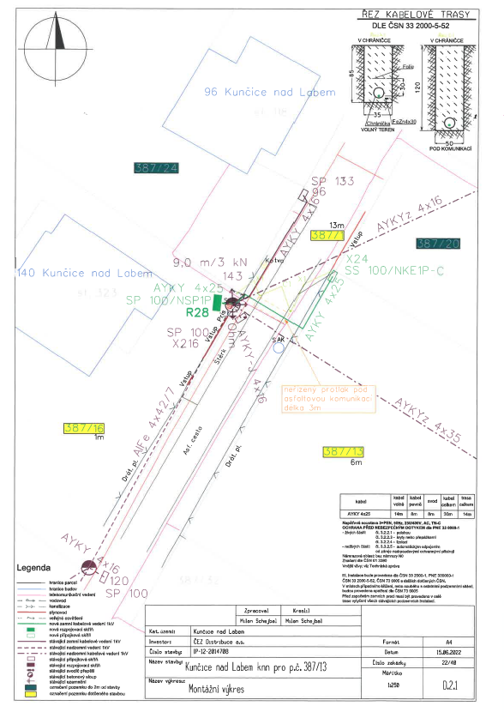

Vyvěšeno : 6.6.2022

Sejmuto :

